


ODJEZD v 8.30 hod. z parkoviště u Maryši

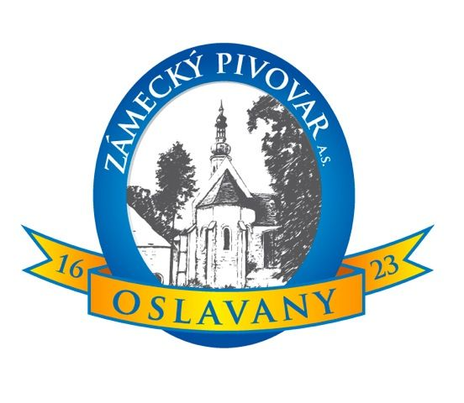
PROGRAM :

Hasičské a hornické muzeum Oslavany – exkurze
( 9.30 – 11.00 hod. )

Zámecký pivovar Oslavany – Templář – exkurze
+ oběd a „degustace“ v zámecké restauraci

( 11.00 – 13.00 hod. )

Hvězdárna a planetárium Brno
- Splněná přání - pohádka
( 14.00 – 15.00 hod. )

PŘÍJEZD zpět kolem 16.00 hod.

Kolik to stojí ?
Členové SDH Těšany a přizvaní : Vstup do pivovaru – 30Kč
Ostatní : veškeré vstupné : Pivovar – 30Kč dospělí
Hvězdárna – 60Kč do 26 let, 90 Kč starší

PŘIHLÁŠKA

Jméno a příjmení : ……………………………………………………………………………………..
Počet dospělích :…………………………… Počet dětí : ……………………………………

Mám zájem o oběd v zámecké restauraci, dám si :
- Svíčková s houskovým knedlíkem - počet ……………………………….
- Vepřový řízek s vařeným bramborem - počet ……………………………….

Poznámka: Útratu v restauraci si platí každý sám.

Přihlášku prosím vraťte do 10.4.1012 na : mhtesany@seznam.cz nebo Těšany 131, tel: 603 720 522

